Colegio René Schneider Chereau

Depto. de Ciencias

Prof.: Adriana Azúa – Ximena Toledo

GUIA NATURALEZA SEXTO AÑO

Nombre Alumno: _________________________________________________________  
Fecha: desde 30/03 al 3/04/ 2020

Obj. Aprendizaje: Conocer principales agentes contaminantes de la hidrosfera

Explicación: Si tienes el texto de ciencias en la pág. 214- 215 – 216 encontraras esta información, recuerda como buen científico informarte.

Alteración de la hidrosfera

En el año 2005, Antofagasta vivió el derrame más grave de petróleo registrado en las cercanías de una ciudad chilena. La causa de esta tragedia fue la ruptura del estanque del barco japonés Eider. ¿Habías escuchado sobre este desastre?

¿Cómo afectan a la hidrosfera los accidentes de este tipo? ___________________________________________  
  
___________________________________________________________________________________________

¿Quiénes son los principales perjudicados con este tipo de contaminación?

___________________________________________________________________________________________  
  
___________________________________________________________________________________________

¿De qué manera se podría evitar este tipo de situaciones? ___________________________________________

___________________________________________________________________________________________

La mayoría de las alteraciones que ocurren en la hidrosfera se originan principalmente por la contaminación y la sobreexplotación de este recurso, producto de las actividades que realiza el ser humano. Algunas consecuencias de estas acciones son:

• Cambios en la dinámica del agua, como la alteración del ciclo del agua y de las corrientes oceánicas.

• Cambios en las propiedades del agua, como la disminución de la cantidad de oxígeno disponible y las variaciones de la temperatura.

• Cambios en la distribución de las masas de agua, como la disminución de caudales y el agotamiento de acuíferos.

Contaminación de las aguas Una serie de acciones humanas producen alteraciones en las características físicas y químicas de las masas de agua. La hidrosfera puede ser contaminada por agentes biológicos, químicos y físicos.

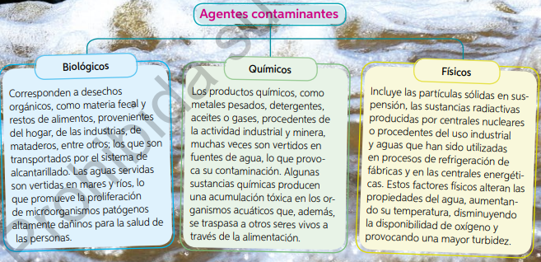

1.-¿Cómo se podría evitar la contaminación biológica del agua? Señala tres acciones: ______________________  
_________________________________________________________________________________________________________________________________________________________________________________________________________________________________________________________________________________

2.-¿Qué crees que se necesita para disminuir la contaminación física? ________________________________  
___________________________________________________________________________________________

3.- ¿Qué consecuencias tiene la contaminación física del agua? ____________________________________  
___________________________________________________________________________________________

Lee la siguiente información:

Sobreexplotación de los recursos hídricos

La sobreexplotación de un recurso se produce cuando este se extrae a una velocidad mayor que la generada. Por ejemplo, el uso de aguas superficiales para la construcción de represas puede llevar a situaciones de sobreexplotación del recurso hídrico. La sobreexplotación tiene un impacto negativo en la disponibilidad del agua, el que se expresa, por ejemplo, en la disminución del caudal de los ríos, la desaparición de los lagos, lagunas y humedales, y en el agotamiento y la salinización de acuíferos. A su vez, estas alteraciones tienen efectos negativos sobre todo el medio ambiente: escasea el agua superficial para los animales y desciende en el suelo el nivel del agua disponible para las plantas. Es por ello que se debe tomar conciencia de la importancia de cuidar el agua, proponiendo medidas de uso responsable de este recurso.

1.-¿Qué impacto tiene la sobreexplotación de recursos hídricos? ______________________________________  
______________________________________________________________________________________________________________________________________________________________________________________

Medidas de protección de la hidrosfera:  
A nivel mundial, existe una preocupación por implementar medidas de mitigación que inviten a la población a tomar conciencia sobre la importancia del cuidado del agua.

Qué acciones te comprometes a realizar para contribuir al uso responsable del agua: ____________________  
_____________________________________________________________________________________________________________________________________________________________________________________

Enviar la guía respondida a: [henriquez.azua@gmail.com](mailto:henriquez.azua@gmail.com)